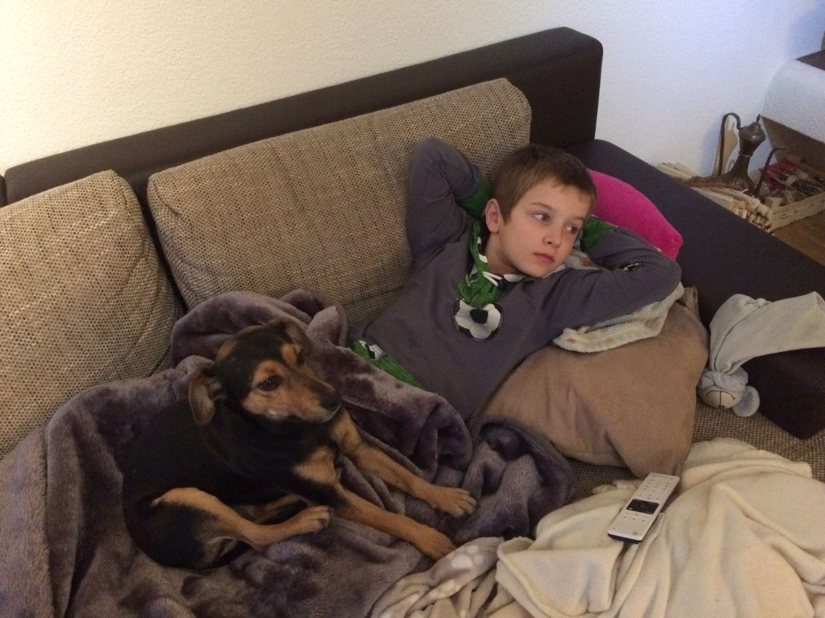
29.12.16

Guten Morgen Frau Muhmenthaler, ich hoffe, Sie hatten schöne Weihnachten….. Wir wünschen einen guten Rutsch ins neue Jahr….. seit 8 Monaten unzertrennlich und glücklich mit Tippy

